Kozaki na szpilce - gdzie znaleźć najlepsze?
Kozaki na szpilce to modne zimowe obuwie, które urozmaici każdy strój. Warto sprawdzić jakie modele są najgorętszymi hitami tegorocznego sezonu.

Nad zakupem nowego obuwia zimowego zaczynamy zastanawiać się już na pod koniec lata. Aktualnie jest to ostatnia szansa na znalezienie idealnych kozaków na szpilce przed największymi mrozami i niekorzystnymi warunkami atmosferycznymi. Jednak jeszcze nic straconego! Sprawdźmy jak dobrać obuwie, które będzie dopasowane do naszego stylu i gustu.

Kozaki na szpilce nigdy nie wychodzą z mody
Co roku jesteśmy zasypywani kolejnymi nowinkami modowymi. Ciężko jest odnaleźć się w tym natłoku i wybrać coś, co będzie idealnie przeznaczone dla nas. Kozaki są obuwiem, które systematycznie powraca w zimowych trendach. Przechodzą metamorfozy, zostają ulepszone do naszych zmieniających się potrzeb. Jednak pozostają klasycznymi butami, wybieranymi przez większość kobiet. Skąd ten fenomen? Śmiało można stwierdzić, że jest to obuwie, które sprawdzi się w każdej sytuacji. Kozaki na szpilce pięknie prezentują się w zestawie ze spodniami oraz spódnicami i sukienkami. Model na płaskim obcasie sprawdzi się podczas spacerów lub zimowych wycieczek. Są to buty uniwersalne i bardzo wygodne. Dodatkowo różnorodność wzorów i kolorów pozwala na indywidualne dopasowanie tego typu obuwia do indywidualnego stylu i potrzeb.

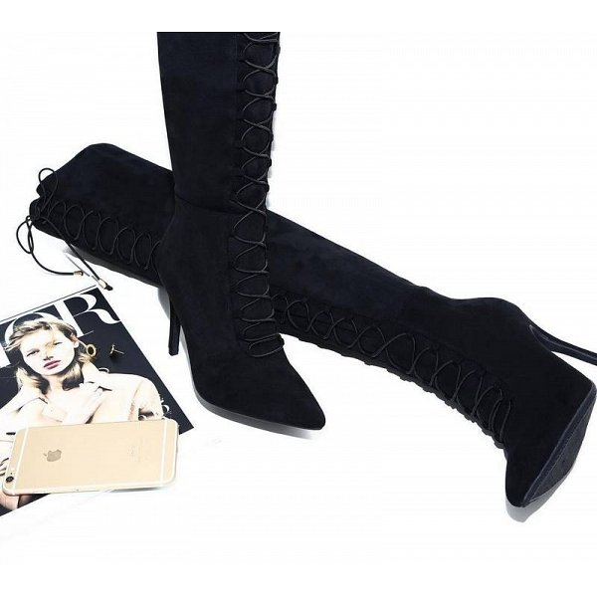
Na co zwrócić uwagę
Obuwie zimowe jest najczęściej wybierane na jeden lub dwa sezony. Z tego względu warto wybrać taki model, który sprawdzi się przez dłuższy czas. Kozaki na szpilce powinny być wykonane z dobrej jakości materiału. Warto zwrócić uwagę na staranność wykonania oraz dobór kolorów oraz modnych wzorów.

